ULANGAN TENGAH SEMESTER
ANALITIK DAN VISUALISASI DATA
GLOBAL WEB TRAFFIC 2026



Disusun oleh:
Fariz Aufarizky (2509116004)

Program Studi Sistem Informasi
Fakultas Teknik
Universitas Mulawarman
2026

KATA PENGANTAR

Puji syukur saya panjatkan ke hadirat Tuhan Yang Maha Esa atas segala hormat dan penyertaannya, sehingga laporan analisis data berjudul “Analisis Tren dan Pola Global Web Traffic 2026” ini dapat diselesaikan dengan tepat waktu.
Laporan ini disusun sebagai hasil dari proses pengolahan, pembersihan, dan visualisasi data terhadap dataset lalu lintas web global. Focus utama dari kajian ini adalah untuk membedah dinamika interaksi pengguna digital di berbagai platform serta mengidentifikasi pola-pola signifikan yang muncul sepanjang tahun 2026. Saya berharap hasil analisis ini dapat memberikan wawasan yang berguna bagi pengembang strategi digital maupun pemahaman mengenai perilaku audiens di internet
Saya menyadari bahwa keberhasilan penyusunan laporan ini tidak lepas dari dukungan berbagai pihak serta smber data yang memadai. Ucapan terima kasih saya sampaikan kepada semua pihak yang telah membantu, baik secra teknis maupun dalam memberikan inspirasi selama proses pengerjaan.
Kritik dan saran yang membangun sangat saya harapkan demi kesempurnaan karya-karya selanjutnya. Akhir kata, semoga laporan ini dapat memberikan manfaat yang luas bagi pembaca dan perkembangan ilmu pengetahuan di bidang analisis data.

DAFTAR ISI

KATA PENGANTAR 1
DAFTAR ISI 2
DAFTAR GAMBAR 3
BAB I PENDAHULUAN 4
1.1. Latar Belakang 4
1.2. Tujuan Analisis 4
BAB II PEMBAHASAN 5
2.1. Business Understanding 5
2.2. Data Understanding & EDA 7
BAB III PENUTUP 15
3.1. Kesimpulan 15

BAB I
PENDAHULUAN

Latar Belakang
Di era transformasi digital yang semakin pesat pada tahun 2026, internet telah menjadi infrastruktur utama bagi aktifitas ekonomi, sosial, dan informasi global. Perilaku pengguna internet terus mengalami pergeseran yang dinasmin, yang tercermin dari volume trafik, durasi sesi, hingga Tingkat loyalitas terhadap platform tertentu. Memahami pola trafik web bukan lagi sekedar kebutuhan teknis, melainkan kebutuhan strategis bagi perusahaan dan pengambilan kebijkan memetakan kekuatan pasar digital.

Tujuan Analisis
Tujuan dari analisis data ini adalah:
- Memetakan peringkat global domain berdasarkan volume kunjungan bulanan.
- Menganalisis performa keterlibatan pengguna pada berbagai kategori industry.
- Memberikan Gambaran mengenai perilaku audiens di pasar-pasar utama seperti India, Amerika Serikan, dan Jerman.
- Mengidentifikasi anomaly atau tren khusus pada metrik sebagai indicator kualitas konten web.

BAB II
PEMBAHASAN

Business Understanding
Business Understanding adalah kemampuan untuk memahami tujuan, tantangan, serta kebutuhan bisnis sebelum mengambil tindakan atau membuat keputusan. Ini adalah langkah pertama dalam berbagai proses bisnis, termasuk dalam penggunaan data dan analisis bisnis.
Business Objective
- Market Benchmarking & Competitive Analysis
Tujuannya adalah untuk memahami di mana posisi sebuah domain dibandingkan dengan kompetitor dalam industri yang sama. Objective: Mengidentifikasi Pemimpin pasar bedasarkan monthly_visit dikategori
- Optimasi User
Dengan melihat kolom avg_session_duration_s dan stickiness_index, perusahaan bisa melihat seberapa sering atau berapa lama durasi setiap pemakaian web tertentu Objective:Mengidentifikasi situs dengan durasi sesi rendah namun bounce rate tinggi untuk melakukan perbaikan UX/UI.
- Ekspansi Pasar Global
Data ini mencakup primary_market. Menganalisis pasar geografis mana yang paling jenuh dan mana yang memiliki potensi pertumbuhan tinggi.
- Strategi Monetisasi & Penjualan Iklan
Bpemilik situs atau agensi periklanan, metrik ini menentukan harga "jual" sebuah ruang iklan.
- Deteksi Anomali & Efisiensi Operasional
Mencari ketidaksesuaian antara global_rank dan monthly_visits.
Assess Situasion
- Sumber Daya
Data lengkap dengan indikator perilaku pengguna dan indikator volume.
- Kondisi Bisnis
Bisnis Bergerak dengan pesat di pengaruhi oleh beberapa negara seperti India (IN), Jerman, dan Brazil, ketiga negara tersebut merupakan penggerak utama trafik.
- Peluang
Peluang dimana bisa untuk meningkatkan target pasar secara spesifik (seperti menargetkan dan meningkatkan pasar di India karena pasar India yang paling aktif) dengan strategi konten yang lebih relevan.
- Risiko
Kategori seperti Social dan Finance sangat padat. Situasi yang dimana "pemenang mengambil semua" dan peringkat 1-10 menguasi mayoritas trafik di global.
- Kendala
Data ini adalah snapshot (potret sesaat). Tidak memiliki data historis bulan sebelumnya untuk melihat apakah sebuah domain sedang naik atau turun performanya.
Analytic Goals
- Segmentasi dan Profiling Bisnis
Saya akan mengelompokkan domain-domain ini untuk mengidentifikasi siapa saja pemain kunci di tiap wilayah, dan tujuannya untuk menemukan bagian bisnis mana yang paling jenuh dan kategori yang memiliki peluang untuk memiliki pemain baru.
- Analisis Efisiensi Konten
Tidak bisa hanya melihat trafik yang besar saja tapi juga melihat kualitasnya, mengidentifikasi domain yang tinggi "hanya klik" (trafik tinggi tapi durasi rendah), "magnet konten" (durasi tinggi).
- Pemodelan Prediksi Kelengketan
menemukan rasio yang bagus untuk mengetahui berapa waktu yang dibutuhkan untuk mengubah pengguna biasa menjadi pengguna yang setia (loyal user).
- Mendeteksi Anomali Performa
Untuk mengetahui apakah ada domain yang menggunakan trafik buatan (bot) atau hanya mengalami tren sesaat.
- Performa Regional
Mengetahui perilaku unik ditiap negara, misalnya negara Indonesia berapa lama berada di dalam suatu situs.

Project Plan
- Memahami Data
Memastikan angka kunjungan, persentase bounce rate, dan durasi sesi terbaca sebagai numerik, bukan teks.
- Membersihkan Data
Memastikan tidak ada duplikasi kategori antara (social) (Social) dan menambahkan kolom jika dibutuhkan.
- Memerikas Data Secara Mendalam
Visualisasi negara mana (primary_market) yang paling mendominasi trafik di tahun 2026. Membandingkan kategori mana yang paling efektif menahan pengunjung lebih lama di situs mereka. Mengubah angka menjadi narasi yang bisa dieksekusi oleh manajemen atau tim pemasaran. Menemukan domain dengan trafik menengah tapi punya stickiness index sangat tinggi (potensi investasi).

Data Understanding & EDA
Dataset yang digunakan dalam analisis ini diperoleh dari platform Kaggle, sebuah komunitas dari bagi para ilmuwan data dan praktisi pembelajaran mesin yang menyediakan berbagai kumpulan data. Dataset “Global Web Traffic 2026” ini dipilih karena menyediakan cakupan yang luas mengenai lalu lintas web global pada awal tahun 2026, mencakup 1.485 domain unik dengan berbagai metrik seperti bounce rate, durasi sesi, dan indeks loyalitas pengguna.
import pandas as pd
path = "/content/drive/MyDrive/CP PRAKTIKUM 1 AVD/global_web_traffic_2026 (1).csv"
df = pd.read_csv(path)
df

Pada bagian ini saya melakukan import pandas dan untuk memuat dataset file csv nya ke dalam dataframe.

df.describe()
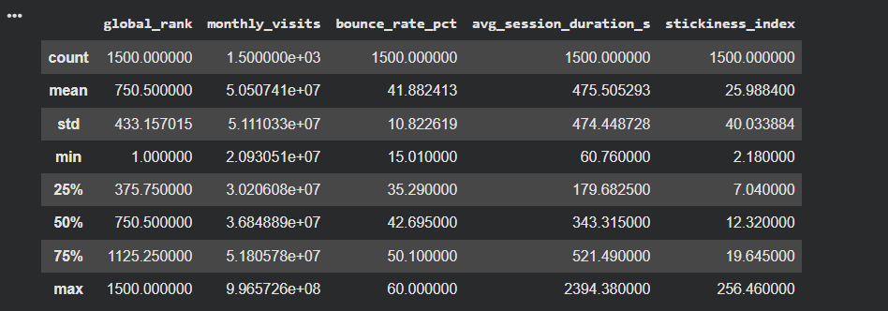
Gambar 2. 1 Output Describe
Kemudian saya melakukan df describe untuk melihat ringkasan statistik dataset tersebut.
df.dtypes
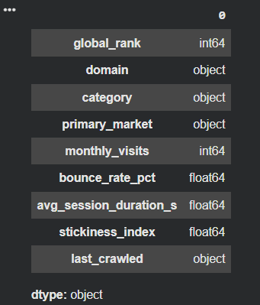
Gambar 2. 2 Type data Pada Dataset
Kemudian df type, saya akan mengecek tipe data dari setiap kolom apakah sudah sesuai atau tidak. Agar insight serta visualisasi yang akan kita buat menjadi akurat.
print(df['global_rank'].unique())

Pada code diatas berfungsi untuk mencari inconsistent value pada dataset tersebut. Misalkan di dalam dataset tersebut memiliki ketidak konsistenan data akan terlihat pada output ketika menjalan kan code tersebut.
pd.DataFrame(df.isna().sum() / len(df) * 100, columns=['Null Ratio in %'])
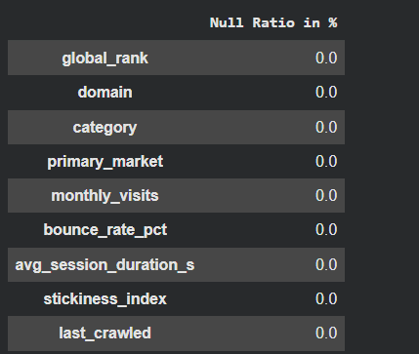
Gambar 2. 3 Kelengkapan Dataset
Kemudian pada code diatas saya menggunakan nya untuk mencari apakah ada data yang hilang pada dataset atau tidak, bisa dilihat diatas bahwa tidak ada satupun data yang hilang.
df[df.duplicated()]

Pada code diatas cara kerja nya ketika di jalankan code tersebut akan menampilkan output data yang terduplikat sebelum nya, code tersebut sangat berguna untuk mencari data yang duplikat value.
results = []

cols = df.select_dtypes(include=['float64', 'int64'])

for col in cols:
q1 = df[col].quantile(0.25)
q3 = df[col].quantile(0.75)
iqr = q3 - q1
lower_bound = q1 - 1.5*iqr
upper_bound = q3 + 1.5*iqr
outliers = df[(df[col] < lower_bound) | (df[col] > upper_bound)]
percent_outliers = (len(outliers)/len(df))*100
results.append({'Kolom': col, 'Persentase Outliers': percent_outliers})

# Dataframe dari list hasil
results_df = pd.DataFrame(results)
results_df.set_index('Kolom', inplace=True)
results_df = results_df.rename_axis(None, axis=0).rename_axis('Kolom', axis=1)

# Tampilkan dataframe
display(results_df)
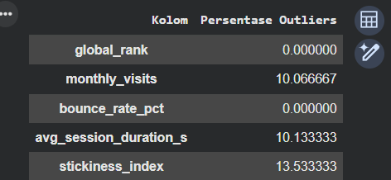
Gambar 2. 4 Pengecekan Outlier
Code diatas berguna untuk melihat outlier pada dataset. Pada tahap ini, kita akan melihat nilai ekstrem (outliers) pada kolom yang bertipe data kan numerik. Hal ini dilakukan agar mendapatkan insight yang akurat sehingga dapat memperkuat analisis dan model yang akan kita bangun nantinya.
monthly_visits_by_market = df.groupby('primary_market')['monthly_visits'].sum().sort_values(ascending=False)

plt.figure(figsize=(10,6))
sns.barplot(x=monthly_visits_by_market.index, y=monthly_visits_by_market.values, palette='viridis', hue=monthly_visits_by_market.index, legend=False)
plt.title('Total Monthly Visits Berdasarkan primary_market')
plt.xlabel('primary_market')
plt.ylabel('Total Monthly Visits')
plt.xticks(rotation=45)
plt.show()
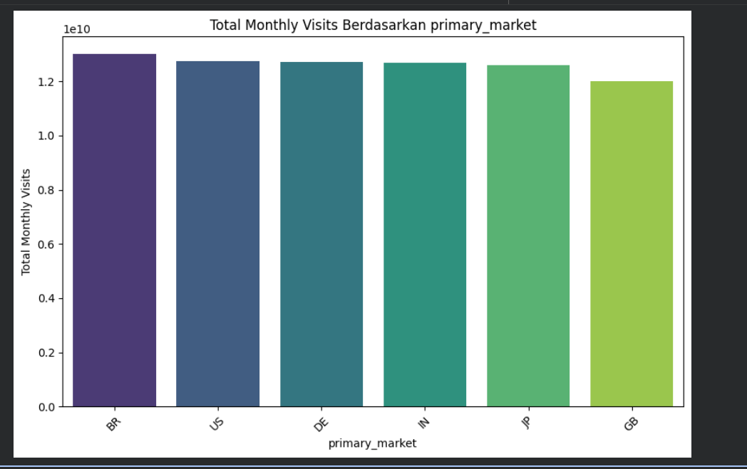
Gambar 2. 5 Barchart
Aktivitas: Membandingkan total kunjungan tertinggi (Monthly Visit) yaitu dari Brazil dan di susul ketat oleh wilayah pasar lainnya ( Primary Market).
Tujuan: Mengidentifikasi wilayah mana yang memberikan kontribusi kunjungan web terbesar dan membandingkan performa antar wilayah secara langsung.
Visualisasi: Bar Chart (Grafik Batang).
monthly_visits_by_category = df.groupby('category')['monthly_visits'].sum().sort_values(ascending=False)
monthly_visits_by_category_top3 = monthly_visits_by_category.head(3)

plt.figure(figsize=(10, 8))
monthly_visits_by_category_top3.plot(kind='pie', autopct='%1.1f%%', startangle=140, colors=plt.cm.Paired.colors)
plt.title('Proporsi 3 Kategori Teratas Berdasarkan Total Monthly Visits')
plt.ylabel('')
plt.axis('equal')
plt.show()
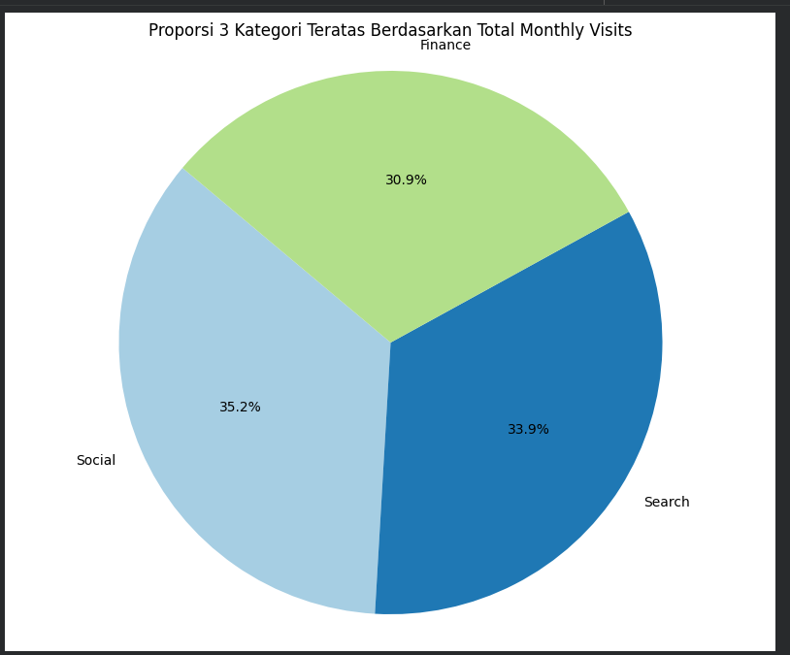
Gambar 2. 6 Pie Chart
Aktivitas: Melihat proporsi atau persentase Total Kunjungan Bulanan (monthly_visits) berdasarkan Kategori Website (category).
Tujuan: Mengetahui kategori industri digital mana (seperti Social, Search, atau E-commerce) yang paling mendominasi trafik internet dalam dataset secara keseluruhan.
Visualisasi: Pie Chart (Grafik Lingkaran).
plt.figure(figsize=(10, 6))
sns.histplot(df['monthly_visits'], bins=20, kde=True)
plt.title('Total Kunjungan Web (monthly_visits)')
plt.xlabel('monthly_visits')
plt.ylabel('Frekuensi')
plt.show()
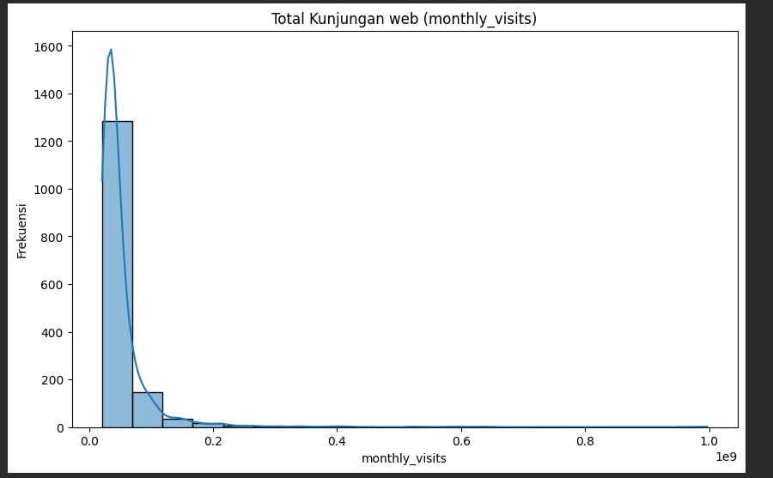
Gambar 2. 7 Right Skewed
Berdasarkan tabel df.describe(), distribusi monthly_visits kamu adalah Right-Skewed (menceng ke kanan) karena rata-ratanya (50,5 juta) jauh lebih besar dari mediannya (36,8 juta).
sns.set_theme(style="darkgrid")

plt.figure(figsize=(10, 8))
sns.heatmap(data=df[['avg_session_duration_s', 'stickiness_index']].corr(),
annot=True,
cmap='viridis',
fmt='.2f')
plt.title('Korelasi Antar Metrik Kunjungan dan Engagement')
plt.show()
sns.set_theme(style="darkgrid")

plt.figure(figsize=(10, 8))
sns.heatmap(data=df[['avg_session_duration_s', 'stickiness_index']].corr(),
annot=True,
cmap='viridis',
fmt='.2f')
plt.title('Korelasi Antar Metrik Kunjungan dan Engagement')
plt.show()
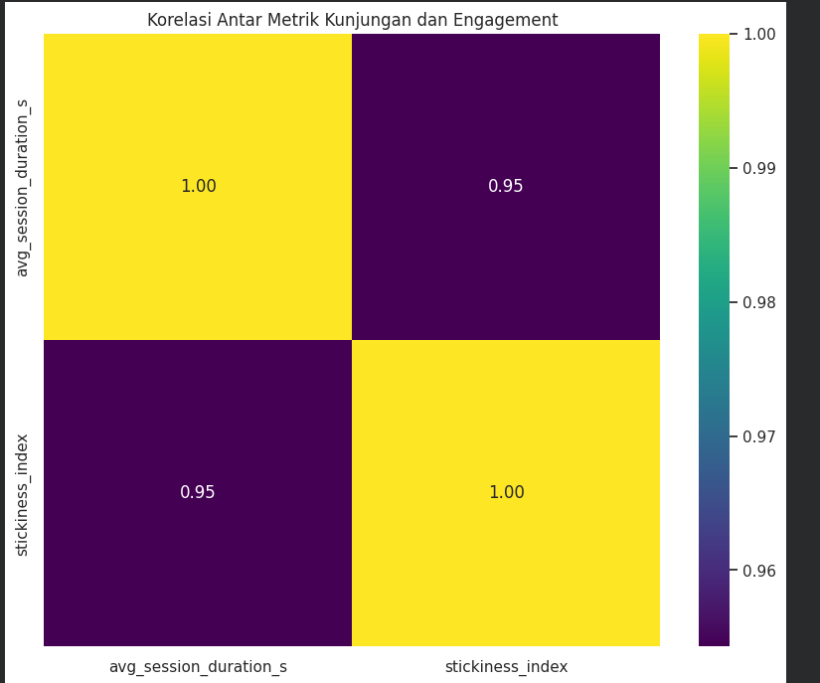
Gambar 2. 8 HeatMap
Aktivitas: Menganalisis korelasi antara nilai penjualan (avg_session_duration_s) dengan keuntungan (stickiness_index).
Tujuan: mengecek apakah ada hubungan antara avg_session_duration_s (durasi kunjungan) dengan stickiness_index (loyalitas). Secara logika, semakin lama orang di website, seharusnya loyalitasnya semakin tinggi.
Visualisasi: Heatmap

BAB III
PENUTUP

Kesimpulan
Berdasarkan hasil analisis dan visualisasi data ang disajikan, dapat disimpulkan bahwa lanskap digital gobal pada tahun 2026 sangat didominasi oleh kategori Social dan Finance. Hal ini mengindikasikan bahwa perilaku utama pengguna internet saat ini berpusat pada interaksi sosial dan pemanfaatan layanan keuangan digital secara massif. Selain itu, ditemukan pergeseran geografis yang signifikan di mana pasar negara berkembang, khususnya India dan Brazil, telah muncul sebagai pusat pertumbuhan baru dengan kontribusi trafik web terbesar. Pola ini menunjukan adanya peluang besar bagi ekspansi bisnis di wilayah tersebut dibandingkan pasar tradisional yang mulai jenuh.

LINK COLAB: https://colab.research.google.com/drive/1YxoDfHMcYf4N6W5x9px6ulN2U9AH9vY_?usp=sharing

